|  |  |
| --- | --- |
| Cómo instalar un dual boot con Windows y Linux | Computer Hoy  509-FJGarcía-ISOP304_WinLinux-Multiboot | Francisco Javier García  ASIR1-09 |

Tabla de contenido

Objetivo de la práctica 1

Inventario de material necesario 1

Ejecución 2

Investigación 16

Bibliografía y webgrafía 16

Conclusión 16

# Objetivo de la práctica

In this custom We will install to operating systems on the same Computer. The operating system that we will used are Ubuntu Desktop and Windows 10.

Then We will answer two questions about Dualboot and how we do that without errors.

# Inventario de material necesario

Virtualizador (Vmware o VirtualBox)

Imagen ISO Ubuntu desktop

Imagen ISO Windows 10

Buena capacidad de almacenamiento

# Ejecución

Lo primero será crear la máquina virtual a la que instalaremos un Windows. Yo crearé una máquina virtual con las siguientes características y el siguiente sistema operativo Windows:

* 6 GB de RAM
* 120 GB de disco
* 2 procesadores
* Windows 10

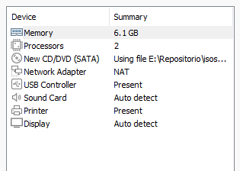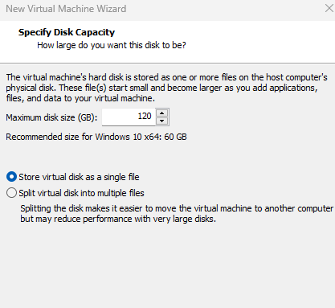

Una vez lo tengamos, habrá que comprobar que no esta activado el arranque seguro (Secure boot):

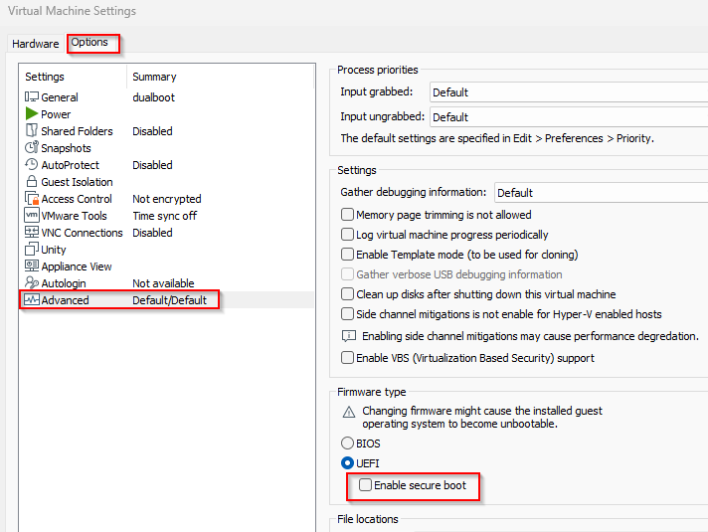

Ahora ya iniciaremos la máquina virtual y nos preguntará el idioma, formato de hora y moneda y el idioma del teclado o método de entrada:

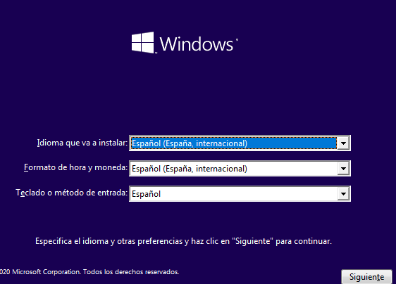

Luego nos dice que activemos el Windows. Le daremos a “No tengo clave de producto”:

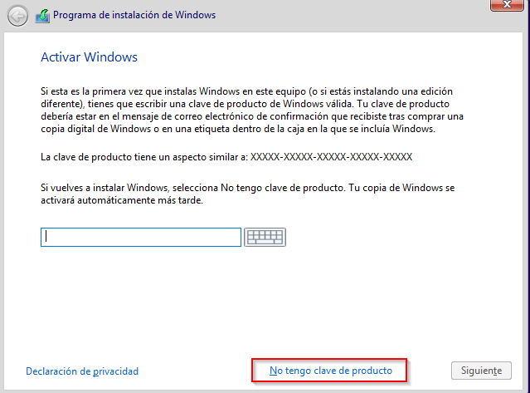

Lo siguiente será elegir el tipo de S.O que vamos a instalar, eligiremos “Windows 10 Pro”:

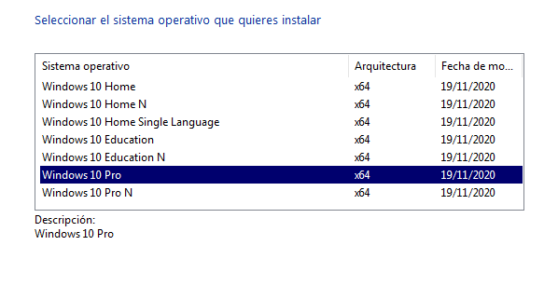

Después aceptaremos los términos de la licencia:

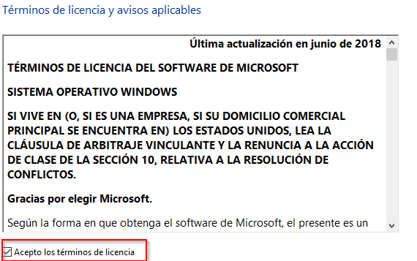

Nos pregunta que tipo de instalación queremos hacer, seleccionamos “Personalizada”:

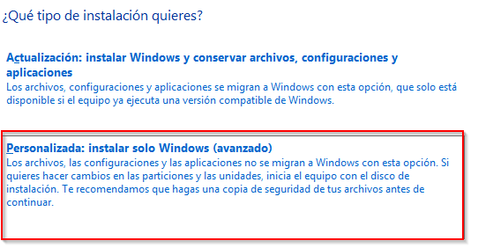

Luego haremos clic en nuevo y haremos las siguientes particiones:

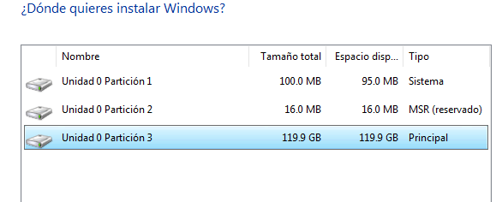

Ahora se empezará a instalar:

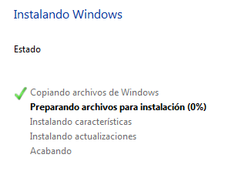

Una vez instalado, empezaremos a configurarlo:

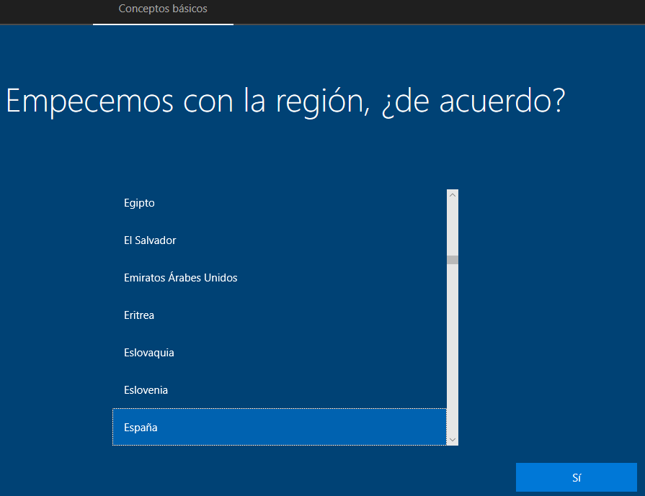

Cuando lo configuremos, ya tendríamos nuestro S.O Windows 10 para utilizar:

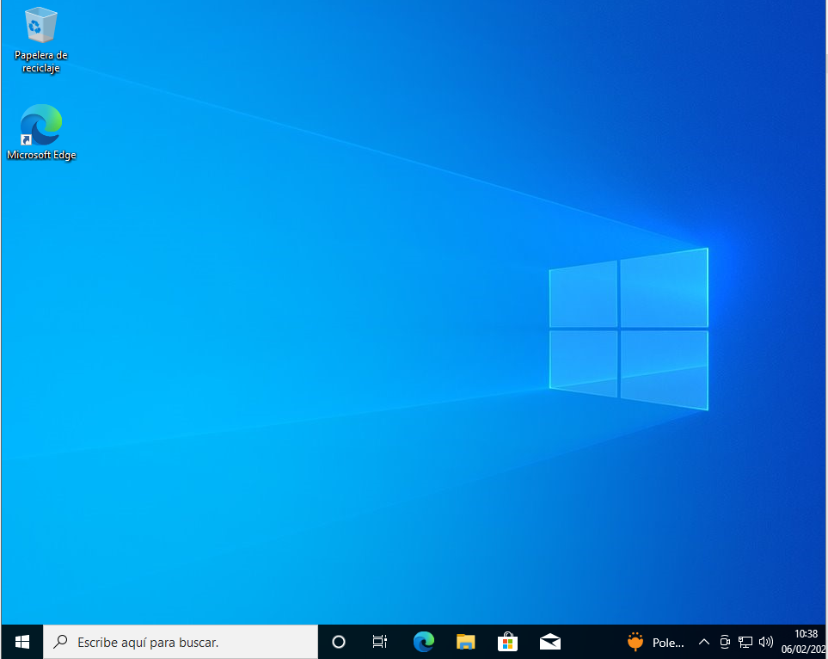

Ahora abriremos el “Administrador de discos” y haremos clic derecho sobre la partición principal del disco para acceder a la opción “Reducir volumen”:

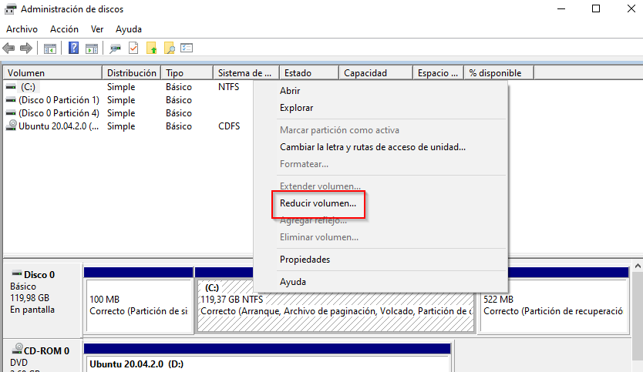

Reduciríamos el espacio de ese disco 40GB, lo suficiente para instalar el Ubuntu:

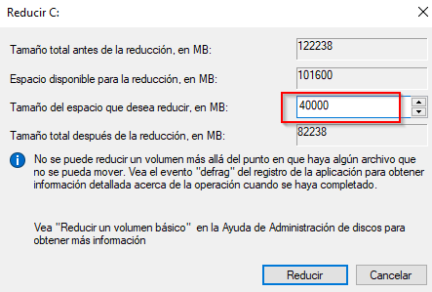

Ahora tendríamos que apagar la máquina virtual.

Cuando la hayamos apagado, cambiaremos la ISO de Windows por la de Ubuntu:

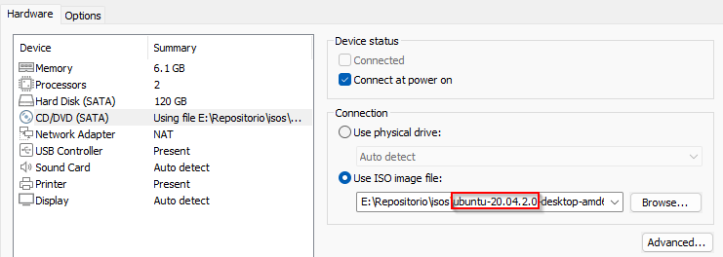

Después, la volveremos a encender, pero desde el firmware:

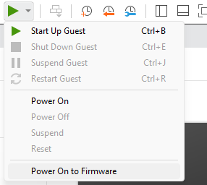

Ahora le daremos a “Enter Setup”:

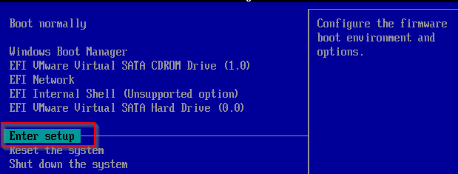

Luego a “Configure boot Options”:

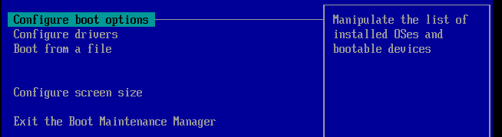

Después a “Change boot order” para cambiar el orden de arranque:

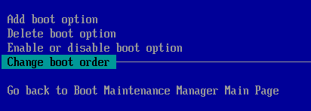

Pondremos el siguiente orden y saldremos a la pantalla principal:

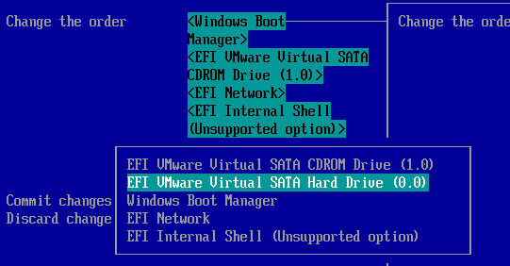

En la pantalla principal le daremos a “Shut down the system”:

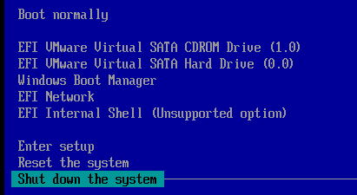

Ahora iniciaremos la maquina virtual de forma normal:

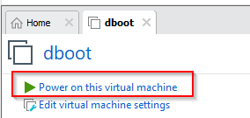

Ahora al iniciarla, nos saldrá ya el panel de instalación de un S.O Ubuntu. Le daremos clic a “Ubuntu”:

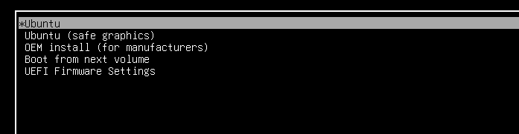

Con eso, empezará a “checkear” el disco:

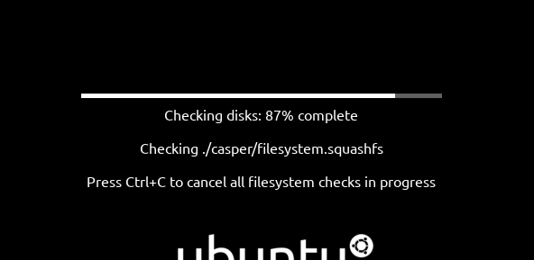

Cuando haya terminado, nos sale la primera ventana de instalación guiada. Le daremos clic en “Instalar Ubuntu”:

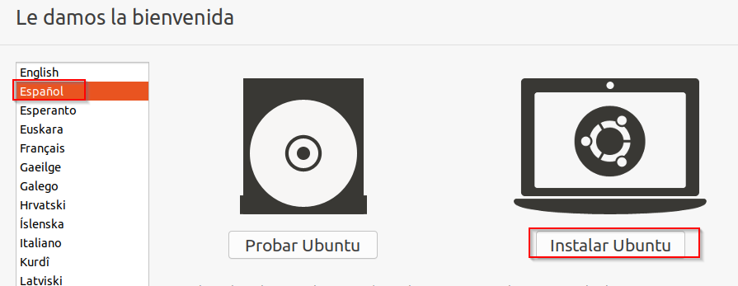

Luego seleccionaremos el idioma del teclado:

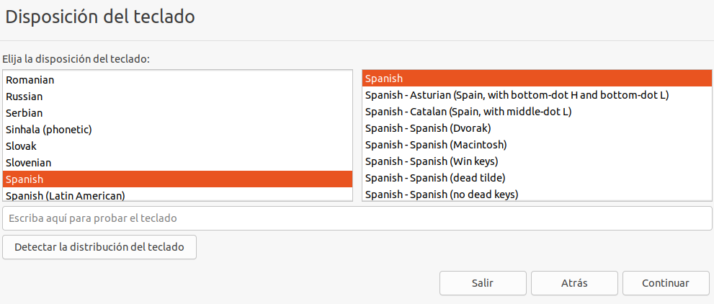

Seleccionamos instalación normal, y en el apartado de “Otras opciones” lo marcaremos por gusto, yo en mi caso lo desactivo:

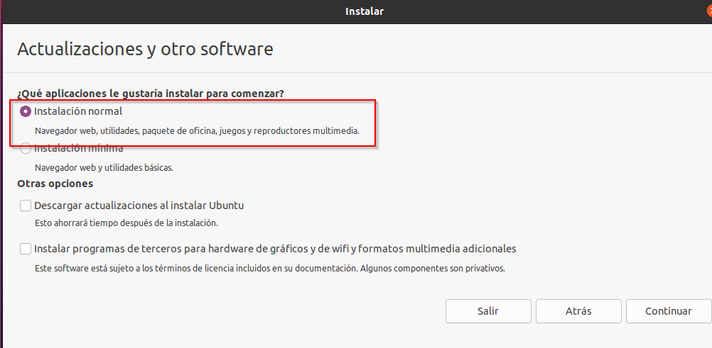

En tipo de instalación, eligiremos “Install Ubuntu alongside Windows 10”, esto es necesario para hacer el dualboot:

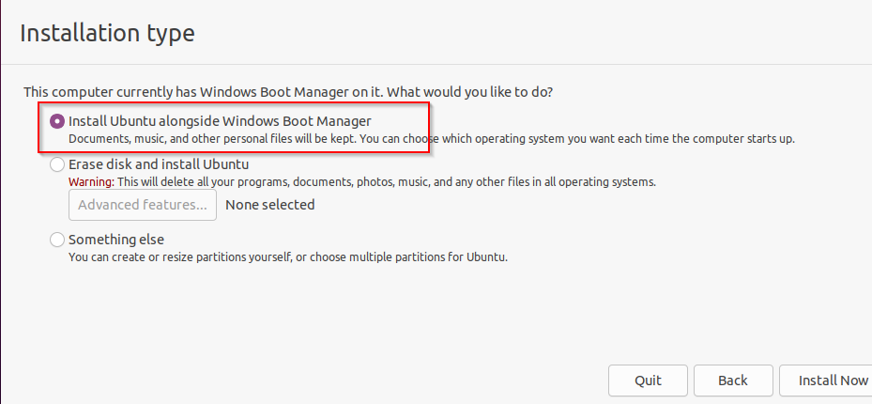

Ahora aceptamos los cambios:

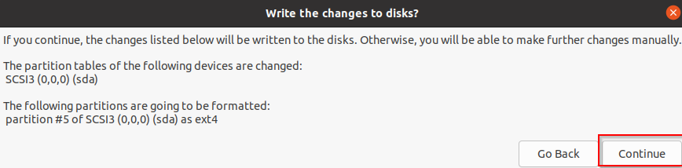

Lo siguiente que haremos será elegir nuestra ubicación:

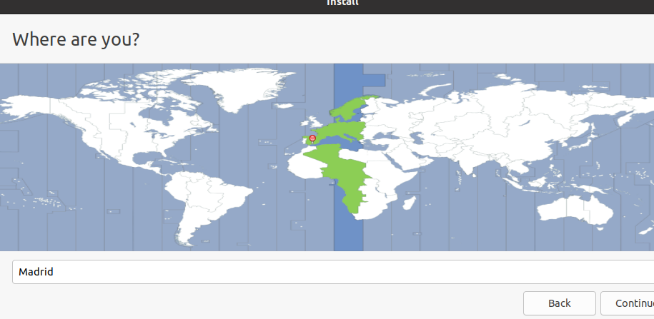

Por último, configuraremos nuestras credenciales y nombre del equipo:

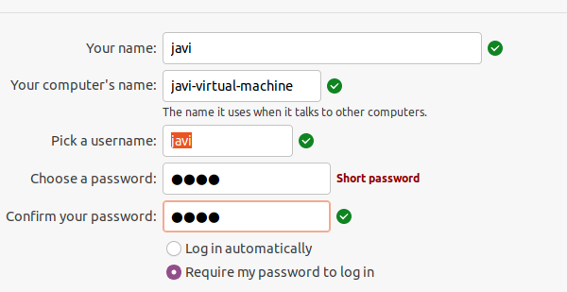

Con esto, se empezará a instalar el sistema operativo:

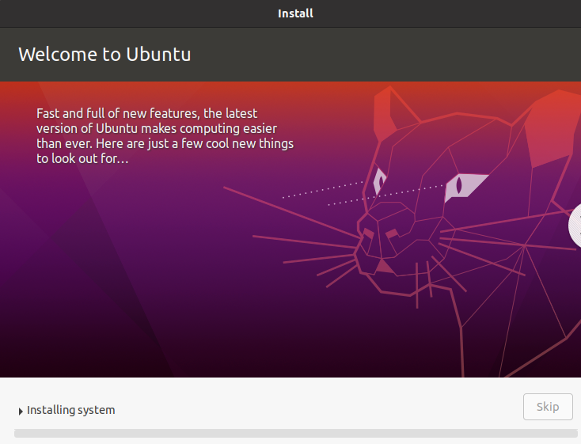

Una vez instalado, resetearemos el sistema:

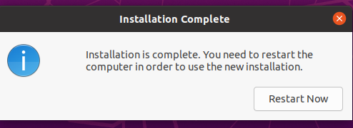

Ahora al iniciar el sistema, nos saldrán las dos formas de arranque (Windows y Ubuntu). Yo elegiré Ubuntu:

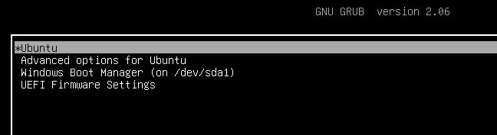

Como vemos, ya podremos usar nuestro Ubuntu:

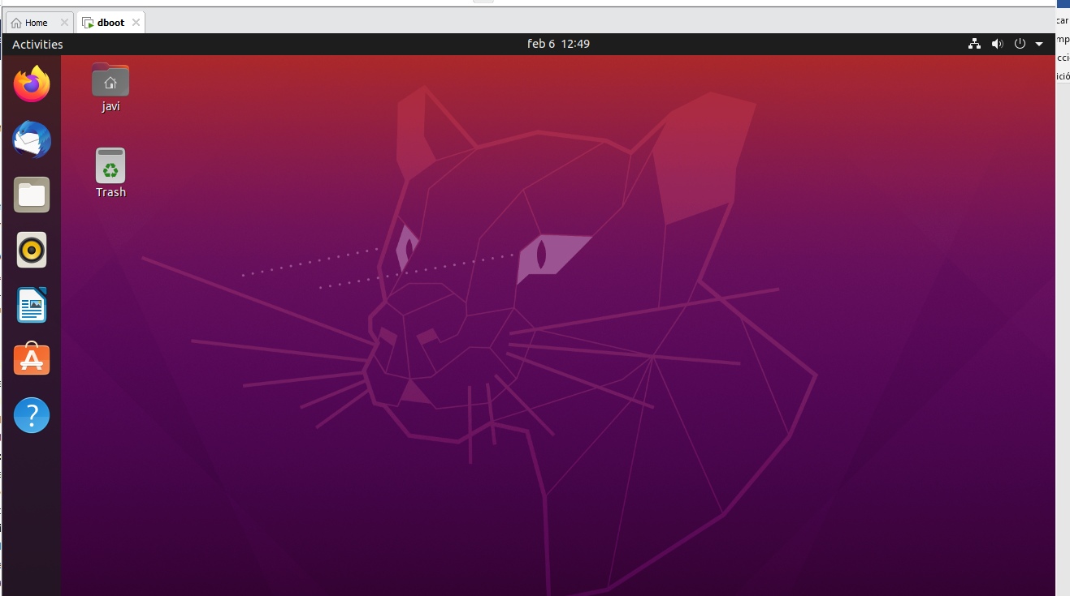

Iremos ahora al sistema de archivos y le daremos a “86 GB Volume”:

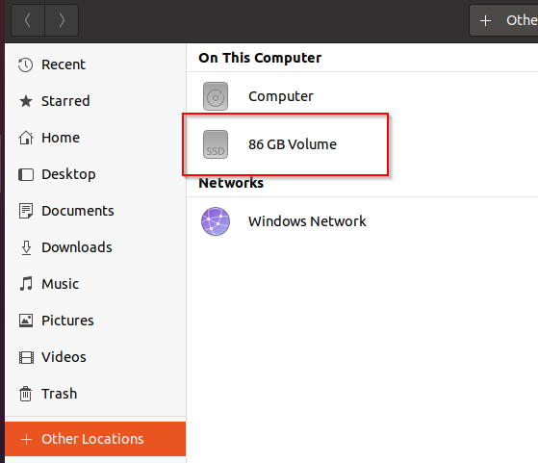

Como vemos, nos aparece “Windows”. Accederemos a esa carpeta:

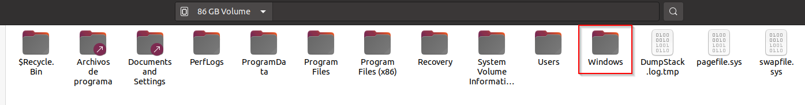

Aquí tendremos las carpetas de la configuración de Windows:

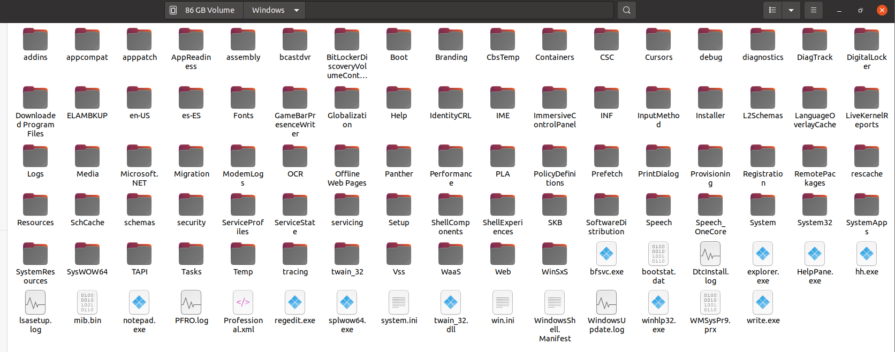

Ahora apagaremos el equipo

Eligiremos Windows Boot Manager esta vez:

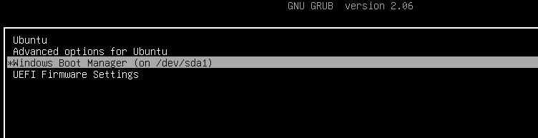

Como vemos, ya tendríamos nuestro sistema Windows también accesible:

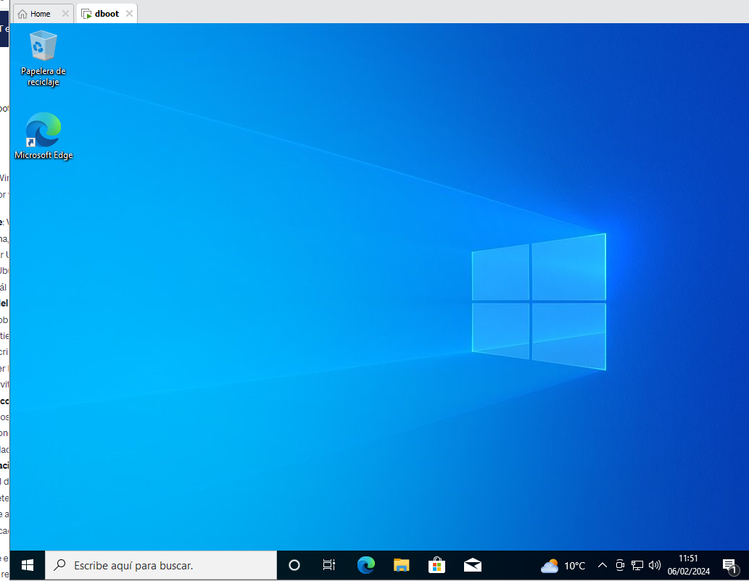

**Con esto comprobamos que funciona el dualboot**

# Investigación

1. **¿Por qué hay que instalar primero Windows y después Ubuntu?**

La instalación de Windows primero es porque el instalador de Windows tiende a sobrescribir el gestor de arranque del sistema instalado con su propio gestor de arranque, lo que puede hacer que solo Windows sea reconocido al iniciar el sistema. Al instalar Ubuntu después de Windows, el gestor de arranque GRUB de Ubuntu puede detectar ambos sistemas operativos y permitirte elegir cuál iniciar al arrancar la computadora.

Además, instalar Windows primero puede ayudar a evitar problemas de particionamiento del disco y garantizar la compatibilidad de los controladores.

1. **¿Qué ocurre si lo instalas en orden inverso?**

Si instalas Ubuntu primero y luego Windows, puedes tener algunos problemas, como la posible sobreescritura del gestor de arranque de Ubuntu por el gestor de arranque de Windows, lo que puede hacer que solo Windows sea reconocido al iniciar el ordenador.

Además, Windows podría ocupar todo el disco durante su instalación, lo que podría resultar en la pérdida de los datos de la partición de Ubuntu. En general, instalar Ubuntu después de Windows suele ser más fácil y menos propenso a problemas técnicos.

# Bibliografía y webgrafía

[Dualboot video](https://www.bing.com/ck/a?!&&p=866ff4a6f4c826c5JmltdHM9MTcwNzM1MDQwMCZpZ3VpZD0xOWI4MzNhOC01ZDIxLTY4ZGItMjU1ZS0yMDIxNWM4OTY5MGUmaW5zaWQ9NTY1NQ&ptn=3&ver=2&hsh=3&fclid=19b833a8-5d21-68db-255e-20215c89690e&u=a1L3ZpZGVvcy9yaXZlcnZpZXcvcmVsYXRlZHZpZGVvP3E9ZHVhbGJvb3Qrd2luZG93cyt5K2xpbnV4K3Ztd2FyZSZtaWQ9NDFBMjYwQzhFRUMwNUFBOTU2MkM0MUEyNjBDOEVFQzA1QUE5NTYyQyZGT1JNPVZJUkU&ntb=1)

[Dualboot blog](https://www.softzone.es/windows/como-se-hace/ubuntu-windows-dual-boot/)